Doite使用手册

目录

1 Doite概览 1

2 基本功能 1

2.1 编辑任务 1

2.1.1 新建任务 1

2.1.2 修改、编辑任务 1

2.1.3 查看任务 2

2.2 统计任务 3

2.3 任务提醒 4

# 1 Doite概览

。。。。。。。（这个之后补充）

# 2 基本功能

## 2.1 编辑任务

### 2.1.1 新建任务

点击右上角“新建任务”按钮

设置事件名称、结束日期及时间，点击保存即设置成功hhhh

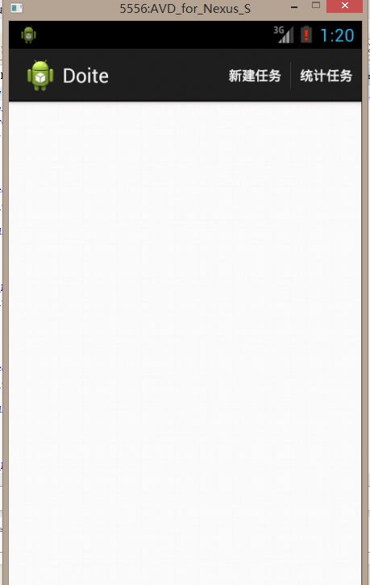 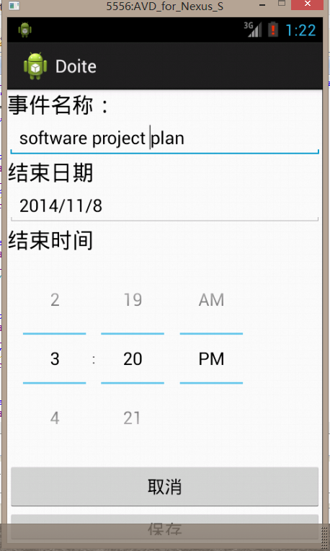

### 2.1.2 修改任务

长按所要编辑的任务项，点击“编辑”，即可修改任务名称及时间

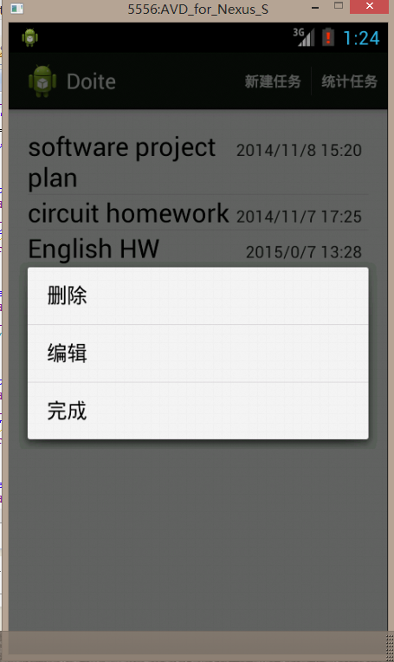 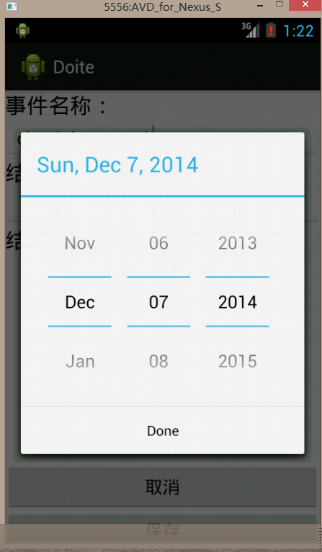

### 2.1.3 查看任务

a) 在手机悬浮框中显示当前待完成任务

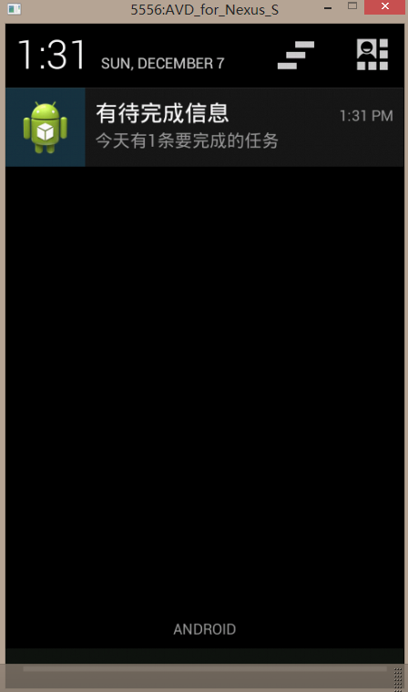

b) app主页面查看任务列表

（此处缺一张图）

## 2.2 统计任务

点击主页面右上角“统计任务”，即出现当前任务列表中所有任务的完成率，效果如下图所示。

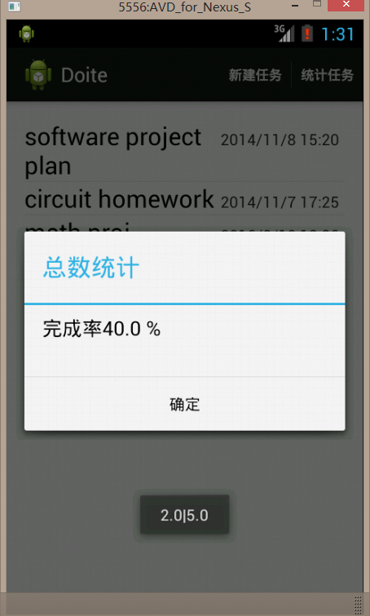

## 2.3 任务提醒

根据用户所设置的任务deadline时间，到指定时间会出现自动提醒消息

（这张图的出现有点难度）